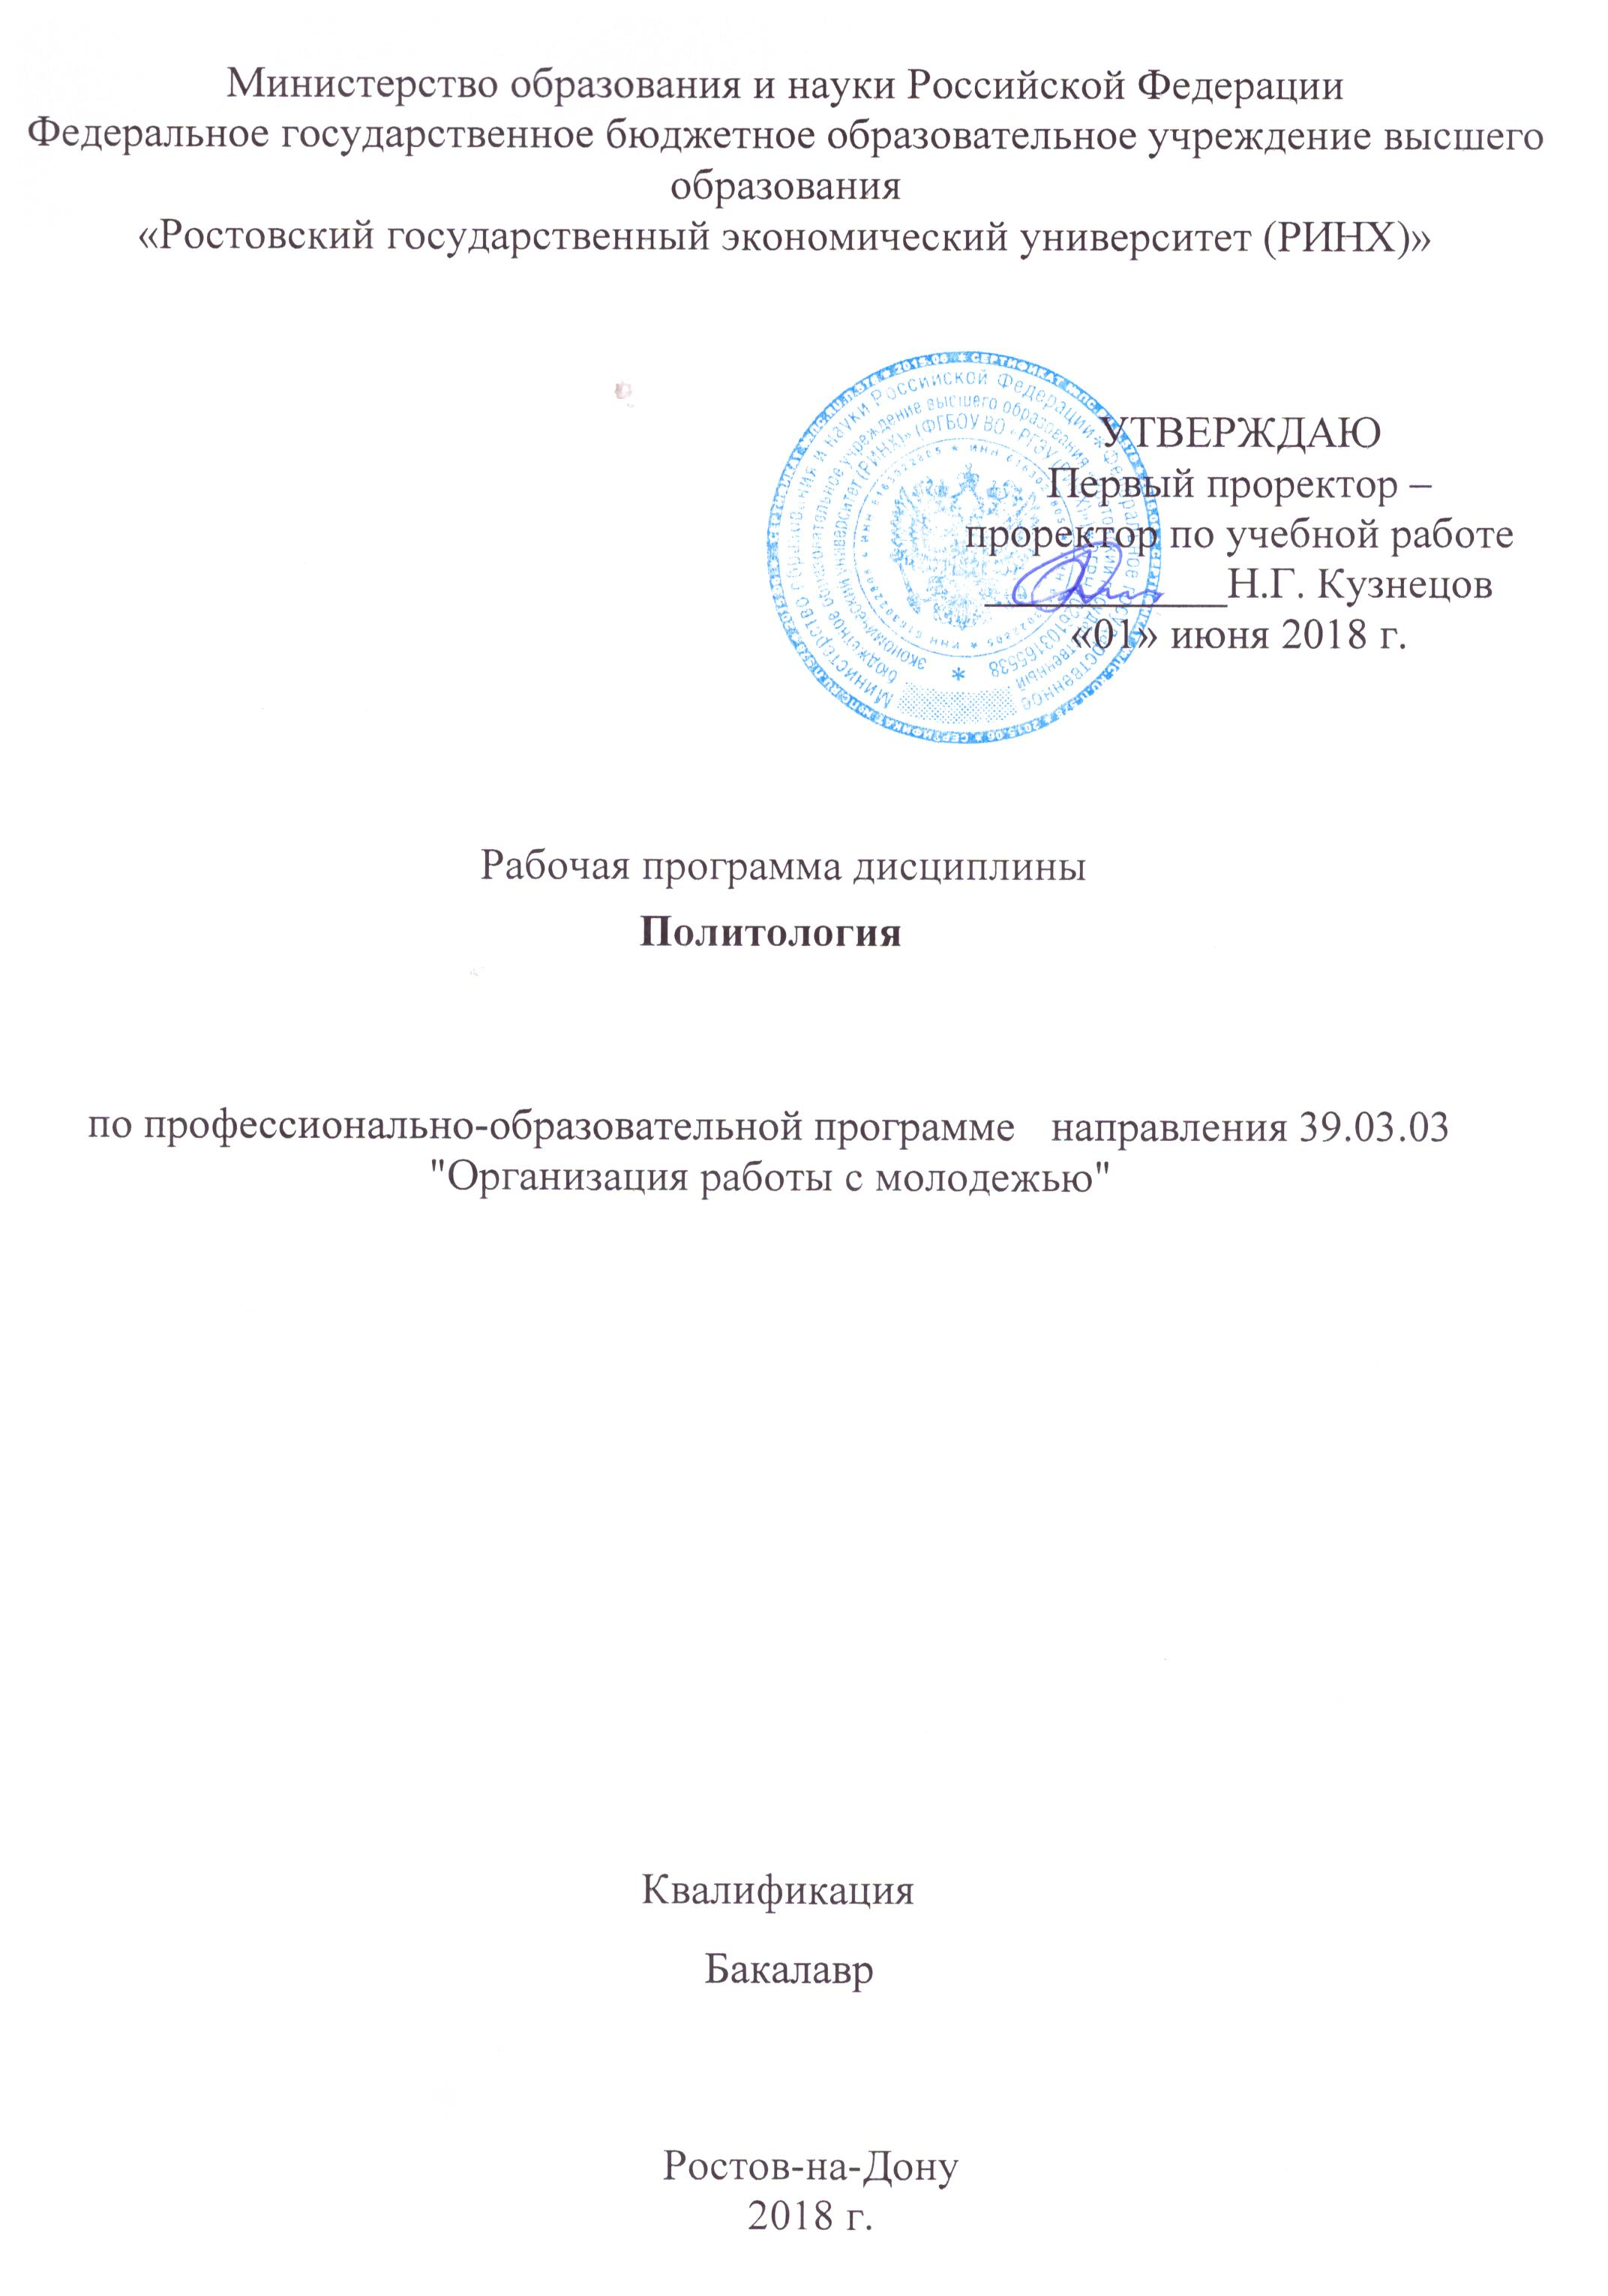

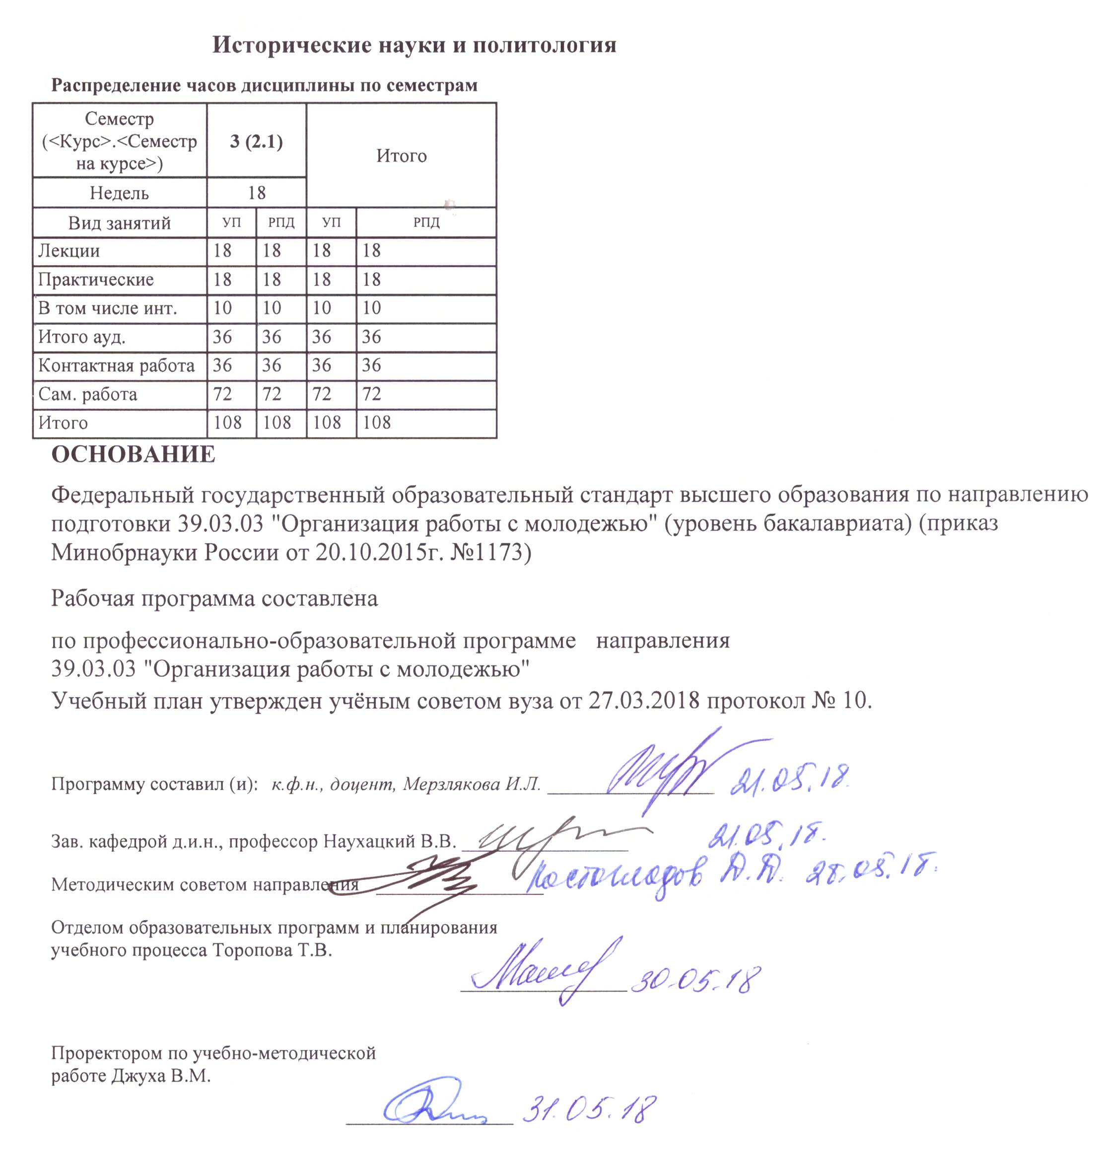

|  |  |  |  |  |  |  |  |  |  |  |  |
| --- | --- | --- | --- | --- | --- | --- | --- | --- | --- | --- | --- |
|  |  |  |  |  |  |  |  |  |  |  | стр. 3 |
|  |  |  |  |  |  |  |  |  |  |  |  |
|  | | | | | | | | | | | |
|  |  |  |  |  |  |  |  |  |  |  |  |
|  | | | | | | | | | | | |
|  |  |  |  |  |  |  |  |  |  |  |  |
|  |  |  |  |  |  | **Визирование РПД для исполнения в очередном учебном году** | | | |  |  |
|  |  |  |  |  |  |  |  |  |  |  |  |
|  | Отдел образовательных программ и планирования учебного процесса Торопова Т.В. | | | | | | |  |  |  |  |
|  |  | | | | *_________________* | | | | | | |
|  |  | | | Рабочая программа пересмотрена, обсуждена и одобрена для  исполнения в 2019-2020 учебном году на заседании | | | |
|  | кафедры | | | | | | | |  | | |
|  |
|  |  | **Исторические науки и политология** | | | | | | | | | |
|  |  | | | | | | |  |  |  |
|  |  |  |  |  |  |  |  |  |  |  |  |
|  | Зав. кафедрой д.и.н., профессор Наухацкий В.В. _________________ | | | | | | | | | | |
|  | Программу составил (и): | | *к.ф.н., доцент, Мерзлякова И.Л. _________________* | | | | | | | | |
|  |
|  |  |  |  |  |  |  |  |  |  |  |  |
|  | | | | | | | | | | | |
|  |  |  |  |  |  |  |  |  |  |  |  |
|  | | | | | | | | | | | |
|  |  |  |  |  |  |  |  |  |  |  |  |
|  |  |  |  |  |  | **Визирование РПД для исполнения в очередном учебном году** | | | |  |  |
|  |  |  |  |  |  |  |  |  |  |  |  |
|  | Отдел образовательных программ и планирования учебного процесса Торопова Т.В. | | | | | | |  |  |  |  |
|  | Рабочая программа пересмотрена, обсуждена и одобрена для  исполнения в 2020-2021 учебном году на заседании | | | | | | | | | | |
|  | кафедры | | | | | | | |  | | |
|  |  | **Исторические науки и политология** | | | | | | | | | |
|  |  | | | | | | |  |  |  |
|  | Зав. кафедрой д.и.н., профессор Наухацкий В.В. _________________ | | | | | | | | | | |
|  | Программу составил (и): | | | *к.ф.н., доцент, Мерзлякова И.Л. _________________* | | | | | | | |
|  |  |  |  |  |  |  |  |  |  |  |  |
|  | | | | | | | | | | | |
|  |  |  |  |  |  |  |  |  |  |  |  |
|  | | | | | | | | | | | |
|  |  |  |  |  |  |  |  |  |  |  |  |
|  |  |  |  |  |  | **Визирование РПД для исполнения в очередном учебном году** | | | |  |  |
|  | Отдел образовательных программ и планирования учебного процесса Торопова Т.В. | | | | | | |  |  |  |  |
|  | Рабочая программа пересмотрена, обсуждена и одобрена для  исполнения в 2021-2022 учебном году на заседании | | | | | | | | | | |
|  | кафедры | | | | | | | |  | | |
|  |  | **Исторические науки и политология** | | | | | | | | | |
|  |  | | | | | | |  |  |  |
|  | Зав. кафедрой д.и.н., профессор Наухацкий В.В. _________________ | | | | | | | | | | |
|  | Программу составил (и): | | | *к.ф.н., доцент, Мерзлякова И.Л. _________________* | | | | | | | |
|  |  |  |  |  |  |  |  |  |  |  |  |
|  | | | | | | | | | | | |
|  |  |  |  |  |  |  |  |  |  |  |  |
|  | | | | | | | | | | | |
|  |  |  |  |  |  |  |  |  |  |  |  |
|  |  |  |  |  |  | **Визирование РПД для исполнения в очередном учебном году** | | | |  |  |
|  | Отдел образовательных программ и планирования учебного процесса Торопова Т.В. | | | | | | |  |  |  |  |
|  | Рабочая программа пересмотрена, обсуждена и одобрена для  исполнения в 2022-2023 учебном году на заседании | | | | | | | | | | |
|  | кафедры | | | | | | | |  | | |
|  |  | **Исторические науки и политология** | | | | | | | | | |
|  |  | | | | | | |  |  |  |
|  |  |  |  |  |  |  |  |  |  |  |  |
|  | Зав. кафедрой д.и.н., профессор Наухацкий В.В. _________________ | | | | | | | | | | |
|  | Программу составил (и): | | | *к.ф.н., доцент, Мерзлякова И.Л. _________________* | | | | | | | |
|  |  | | | | | | | | | | |

|  |  |  |  |  |  |  |  |  |  |  |  |  |
| --- | --- | --- | --- | --- | --- | --- | --- | --- | --- | --- | --- | --- |
| УП: 39.03.03_1.plx | | | | | |  |  |  |  |  |  | стр. 4 |
| **1. ЦЕЛИ ОСВОЕНИЯ ДИСЦИПЛИНЫ** | | | | | | | | | | | | |
| 1.1 | | Цели освоения дисциплины: формирование у будущих специалистов научного представления о политической власти понимание социально-политических проблем, источников их возникновения и возможных путей решения; формирование у студентов системы знаний об эффективных способах взаимодействия с политической властью; целостного представления о политической власти; содействовать политической социализации студентов. | | | | | | | | | | |
| 1.2 | | Задачи: изучение базовых категорий политологии; политических концепций; определение основных субъектов политической власти; принципов разделения властей; научить оценивать эффективность и легитимность власти; научить студентов самостоятельно и систематически совершенствовать систему политических знаний. | | | | | | | | | | |
|  |  |  |  |  |  |  |  |  |  |  |  |  |
| **2. МЕСТО ДИСЦИПЛИНЫ В СТРУКТУРЕ ОБРАЗОВАТЕЛЬНОЙ ПРОГРАММЫ** | | | | | | | | | | | | |
| Цикл (раздел) ООП: | | | | Б1.Б | | | | | | | | |
| **2.1** | | **Требования к предварительной подготовке обучающегося:** | | | | | | | | | | |
| 2.1.1 | | Для успешного освоения дисциплины студент должен иметь подготовку по история | | | | | | | | | | |
| 2.1.2 | | История | | | | | | | | | | |
| 2.1.3 | | История мировой литературы и искусства | | | | | | | | | | |
| **2.2** | | **Дисциплины и практики, для которых освоение данной дисциплины (модуля) необходимо как предшествующее:** | | | | | | | | | | |
| 2.2.1 | | Правоведение и правовые основы профессиональной деятельности | | | | | | | | | | |
|  |  |  |  |  |  |  |  |  |  |  |  |  |
| **3. ТРЕБОВАНИЯ К РЕЗУЛЬТАТАМ ОСВОЕНИЯ ДИСЦИПЛИНЫ** | | | | | | | | | | | | |
| **ОК-2: способностью анализировать основные этапы и закономерности исторического развития общества для формирования гражданской позиции** | | | | | | | | | | | | |
| **Знать:** | | | | | | | | | | | | |
|  | термины и понятия дисциплины, научно-исследовательскую литературу и источники по темам дисциплины, специфику основных этапов и закономерности исторического развития общества для формирования гражданской позиции. | | | | | | | | | | | |
| **Уметь:** | | | | | | | | | | | | |
|  | самостоятельно определять необходимые информационные ресурсы для рассмотрения исторических этапов развития общества и выявления способов формирования гражданской позиции. | | | | | | | | | | | |
| **Владеть:** | | | | | | | | | | | | |
|  | основными способами и методами определения и анализа источников и научно-исследовательской литературы для выявления специфики основных этапов и закономерностей исторического развития общества. | | | | | | | | | | | |
| **ПК-1: способностью осуществлять сбор и систематизацию научной информации по молодежной проблематике** | | | | | | | | | | | | |
| **Знать:** | | | | | | | | | | | | |
|  | основные термины и понятия, раскрывающие специфику изучения молодежной проблематики, основные способы сбора и систематизации научной информации по молодежной проблематике. | | | | | | | | | | | |
| **Уметь:** | | | | | | | | | | | | |
|  | осуществлять сбор и систематизацию научной информации по молодежной пробоематике | | | | | | | | | | | |
|  |  |  |  |  |  |  |  |  |  |  |  |  |
| **Владеть:** | | | | | | | | | | | | |
|  | методами сбора, анализа и систематизации научной информации по молодежной проблематике. | | | | | | | | | | | |
|  |  |  |  |  |  |  |  |  |  |  |  |  |
| **ПК-26: готовностью использовать социальные технологии в выявлении проблем в политических и общественных движениях молодежи** | | | | | | | | | | | | |
| **Знать:** | | | | | | | | | | | | |
|  | основные политические и общественные движения молодежи, действующие на федеральном и региональном уровне, социальные технологии выявления проблем современной молодежи. | | | | | | | | | | | |
| **Уметь:** | | | | | | | | | | | | |
|  | определять с помощью социальных технологий осуществлять сбор и анализ информации о деятельности молодежных политических и общественных движений молодежи, действующих в РФ, выявлять социальные технологии, используемые в деятельности молодежных организаций. | | | | | | | | | | | |
| **Владеть:** | | | | | | | | | | | | |
|  | социальными технологиями, методами сбора и систематизации информации о деятельности молодежных политических и общественных движений. | | | | | | | | | | | |
|  |  |  |  |  |  |  |  |  |  |  |  |  |
| **4. СТРУКТУРА И СОДЕРЖАНИЕ ДИСЦИПЛИНЫ (МОДУЛЯ)** | | | | | | | | | | | | |
| **Код занятия** | | | **Наименование разделов и тем /вид занятия/** | | **Семестр / Курс** | | **Часов** | **Компетен-**  **ции** | **Литература** | **Интре ракт.** | **Примечание** | |

|  |  |  |  |  |  |  |  |  |  |
| --- | --- | --- | --- | --- | --- | --- | --- | --- | --- |
| УП: 39.03.03_1.plx | | |  |  |  |  |  |  | стр. 5 |
|  | **Раздел 1. Модуль 1 «Теоретические вопросы изучения дисциплины»** |  | |  |  |  |  |  | |
| 1.1 | «Предмет и структура политологии». Объект, предмет, цели и задачи дисциплины. Структура и функции политологии. Политико-властные отношения и их роль в современном обществе. /Лек/ | 3 | | 2 | ОК-2 ПК-1 ПК-26 | Л1.2 Л1.3 Л2.2  Э1 Э2 Э3 | 0 |  | |
| 1.2 | «Предмет и структура политологии». Объект, предмет, цели и задачи дисциплины. Структура и функции политологии. Политико-властные отношения и их роль в современном обществе. /Пр/ | 3 | | 2 | ОК-2 ПК-1 ПК-26 | Л1.1 Л1.2 Л1.3 Л2.1 | 2 |  | |
| 1.3 | Темы рефератов 1.История политических учений.  3.Российская политическая традиция.  /Ср/ | 3 | | 8 | ОК-2 ПК-1 ПК-26 | Л1.2 Л1.3 Л3.1 | 0 |  | |
| 1.4 | «Социально-классовые слои и группы, масса и личность как субъекты и объекты политики». Социально- классовая структура общества и политические интересы. Институциональные механизмы и способы социального представительства в политике. Личность как «мера политики» и субъект политико-властных отношений. Политическая социализация личности. /Лек/ | 3 | | 2 | ОК-2 ПК-1 ПК-26 | Л1.2 Л1.3 Л2.2  Э1 Э2 Э3 | 2 |  | |
| 1.5 | «Социально-классовые слои и группы, масса и личность как субъекты и объекты политики». Социально- классовая структура общества и политические интересы. Институциональные механизмы и способы социального представительства в политике. Личность как «мера политики» и субъект политико-властных отношений. Политическая социализация личности. /Пр/ | 3 | | 2 | ОК-2 ПК-1 ПК-26 | Л1.1 Л1.2 Л1.3 Л2.1 | 0 |  | |
| 1.6 | Темы рефератов 1.Основная проблематика и направления мировой политической мысли. Типология политических мировоззрений.  2.Возникновение и развитие, политических знаний в Древнем мире (Конфуций, Платон, Аристотель).  /Ср/ | 3 | | 8 | ОК-2 ПК-1 ПК-26 | Л1.2 Л1.3 Л3.1 | 0 |  | |
| 1.7 | «Индивидуальное и групповое политическое лидерство». Политическое лидерство как базовый элемент групповой организации. Функции и характеристика политического лидерства. Роль политических элит, типология, механизмы воспроизводства и циркуляция политических элит. /Лек/ | 3 | | 2 | ОК-2 ПК-1 ПК-26 | Л1.2 Л1.3 Л2.2  Э1 Э2 Э3 | 2 |  | |

|  |  |  |  |  |  |  |  |  |  |
| --- | --- | --- | --- | --- | --- | --- | --- | --- | --- |
| УП: 39.03.03_1.plx | | |  |  |  |  |  |  | стр. 6 |
| 1.8 | «Индивидуальное и групповое политическое лидерство». Политическое лидерство как базовый элемент групповой организации. Функции и характеристика политического лидерства. Роль политических элит, типология, механизмы воспроизводства и циркуляция политических элит. /Пр/ | 3 | | 2 | ОК-2 ПК-1 ПК-26 | Л1.1 Л1.2 Л1.3 Л2.1 | 2 |  | |
| 1.9 | Темы рефератов 1.Многообразие политических концепций XX века.  2.Развитие политической мысли в России.  /Ср/ | 3 | | 8 | ОК-2 ПК-1 ПК-26 | Л1.2 Л1.3 Л3.1 | 0 |  | |
|  | **Раздел 2. Модуль 2 «Современные политические системы»** |  | |  |  |  |  |  | |
| 2.1 | «Структурно-функциональная организация и типология политических систем и политических режимов». Политическая система: понятие, структурные элементы и механизмы функционирования. Тоталитарные и авторитарные системы власти. Демократия как тип политического режима. Права и свободы человека и международные «стандарты». /Лек/ | 3 | | 2 | ОК-2 ПК-1 ПК-26 | Л1.2 Л1.3 Л2.2  Э1 Э2 Э3 | 2 |  | |
| 2.2 | «Структурно-функциональная организация и типология политических систем и политических режимов». Политическая система: понятие, структурные элементы и механизмы функционирования. Тоталитарные и авторитарные системы власти. Демократия как тип политического режима. Права и свободы человека и международные «стандарты». /Пр/ | 3 | | 2 | ОК-2 ПК-1 ПК-26 | Л1.1 Л1.2 Л1.3 Л2.1 | 0 |  | |
| 2.3 | Темы рефератов 1.Политическая концепция Киевской Руси (Митрополит Илларион, В. Мономах).  2.Политические теории Московского государства (Старец Филофей, И. Пересветов, Иван IV, А. Курбский).  /Ср/ | 3 | | 8 | ОК-2 ПК-1 ПК-26 | Л1.2 Л1.3 Л3.1 | 0 |  | |
| 2.4 | «Государство как основной институт политической системы». Происхождение, сущность и основные признаки государства. Формы правления и формы государственного устройства. Особенности структурно- функциональной организации государственной власти в Российской Федерации. Выборы как институт воспроизводства и обновления власти. /Лек/ | 3 | | 2 | ОК-2 ПК-1 ПК-26 | Л1.2 Л1.3 Л2.2  Э1 Э2 Э3 | 0 |  | |

|  |  |  |  |  |  |  |  |  |  |
| --- | --- | --- | --- | --- | --- | --- | --- | --- | --- |
| УП: 39.03.03_1.plx | | |  |  |  |  |  |  | стр. 7 |
| 2.5 | «Государство как основной институт политической системы». Происхождение, сущность и основные признаки государства. Формы правления и формы государственного устройства. Особенности структурно- функциональной организации государственной власти в Российской Федерации. Выборы как институт воспроизводства и обновления власти. /Пр/ | 3 | | 2 | ОК-2 ПК-1 ПК-26 | Л1.1 Л1.2 Л1.3 Л2.1 | 0 |  | |
| 2.6 | Темы рефератов 1.Славянофилы и западники.  2.Особенности российского либерализма, консерватизма, анархизма и социализма.  /Ср/ | 3 | | 8 | ОК-2 ПК-1 ПК-26 | Л1.2 Л1.3 Л3.1 | 0 |  | |
| 2.7 | « Политические партии и группы интересов». Политический плюрализм и многопартийность. Сущность, структурные элементы и классификация политических партий. Происхождение и сущность лоббизма. Генезис многопартийности в России. /Лек/ | 3 | | 2 | ОК-2 ПК-1 ПК-26 | Л1.2 Л1.3 Л2.2  Э1 Э2 Э3 | 0 |  | |
| 2.8 | « Политические партии и группы интересов». Политический плюрализм и многопартийность. Сущность, структурные элементы и классификация политических партий. Происхождение и сущность лоббизма. Генезис многопартийности в России. /Пр/ | 3 | | 2 | ОК-2 ПК-1 ПК-26 | Л1.1 Л1.2 Л1.3 Л2.1 | 0 |  | |
| 2.9 | Темы рефератов 1.Веховское и сменовеховское течения.  2.Политическая мысль советского периода и российской эмиграции. Политические идеологии современной России».  /Ср/ | 3 | | 8 | ОК-2 ПК-1 ПК-26 | Л1.2 Л1.3 Л3.1 | 0 |  | |
| 2.10 | «Культурологические и идеологические детерминанты политики и политико-властных отношений». Сущность, структурные элементы и типология политической культуры. Традиционная, автократическая и демократическая политические культуры. Генезис и содержательные стороны консерватизма и либерализма. Эволюция и основные разновидности правого и левого радикализма. /Лек/ | 3 | | 2 | ОК-2 ПК-1 ПК-26 | Л1.2 Л1.3 Л2.2  Э1 Э2 Э3 | 0 |  | |
| 2.11 | «Культурологические и идеологические детерминанты политики и политико-властных отношений». Сущность, структурные элементы и типология политической культуры. Традиционная, автократическая и демократическая политические культуры. Генезис и содержательные стороны консерватизма и либерализма. Эволюция и основные разновидности правого и левого радикализма. /Пр/ | 3 | | 2 | ОК-2 ПК-1 ПК-26 | Л1.1 Л1.2 Л1.3 Л2.1 | 0 |  | |

|  |  |  |  |  |  |  |  |  |  |
| --- | --- | --- | --- | --- | --- | --- | --- | --- | --- |
| УП: 39.03.03_1.plx | | |  |  |  |  |  |  | стр. 8 |
| 2.12 | Темы рефератов 1.Происхождение и сущность лоббизма.  2.Генезис многопартийности в России.  /Ср/ | 3 | | 8 | ОК-2 ПК-1 ПК-26 | Л1.2 Л1.3 Л3.1 | 0 |  | |
| 2.13 | «Индивидуальная и массовая психология политического поведения». Эгоцентрические и социоцентрические мотивации политики и власти как психологических категорий. Психологические факторы группового и массового политического поведения. /Лек/ | 3 | | 2 | ОК-2 ПК-1 ПК-26 | Л1.2 Л1.3 Л2.2  Э1 Э2 Э3 | 0 |  | |
| 2.14 | «Индивидуальная и массовая психология политического поведения». Эгоцентрические и социоцентрические мотивации политики и власти как психологических категорий. Психологические факторы группового и массового политического поведения. /Пр/ | 3 | | 2 | ОК-2 ПК-1 ПК-26 | Л1.1 Л1.2 Л1.3 Л2.1 | 0 |  | |
| 2.15 | Темы рефератов 1.Природа и психология социально- политических конфликтов и кризисов.  2.Специфика политической ментальности россиян.  /Ср/ | 3 | | 8 | ОК-2 ПК-1 ПК-26 | Л1.2 Л1.3 Л3.1 | 0 |  | |
| 2.16 | «Индивидуальная и массовая психология политического поведения». Природа и психология социально- политических конфликтов и кризисов. Специфика политической ментальности россиян. /Лек/ | 3 | | 2 | ОК-2 ПК-1 ПК-26 | Л1.2 Л1.3 Л2.2  Э1 Э2 Э3 | 0 |  | |
| 2.17 | «Индивидуальная и массовая психология политического поведения». Природа и психология социально- политических конфликтов и кризисов. Специфика политической ментальности россиян. /Пр/ | 3 | | 2 | ОК-2 ПК-1 ПК-26 | Л1.1 Л1.2 Л1.3 Л2.1 | 0 |  | |
| 2.18 | Темы рефератов 1.Индивидуальная и массовая психология политического поведения.  2.Эгоцентрические и социоцентрические мотивации политики и власти как психологических категорий.  /Ср/ | 3 | | 8 | ОК-2 ПК-1 ПК-26 | Л1.2 Л1.3 Л3.1 | 0 |  | |
| 2.19 | /Зачёт/ | 3 | | 0 | ОК-2 ПК-1 ПК-26 | Л1.1 Л1.2 Л1.3 Л2.1 Л2.2 Л3.1  Э1 Э2 Э3 | 0 |  | |
|  |  |  |  |  |  |  |  |  |  |
| **5. ФОНД ОЦЕНОЧНЫХ СРЕДСТВ** | | | | | | | | | |
| **5.1. Фонд оценочных средств для проведения промежуточной аттестации** | | | | | | | | | |
| Вопросы к зачету  1. Объект, предмет, цели и задачи «Политологии» как научно-исследовательского направления.  2. Структура и функции «Политологии» как науки.  3. Политико-властные отношения и их роль в современном обществе.  4. Социально-классовые слои и группы, масса и личность как субъекты и объекты политики.  5. Социально-классовая структура общества и политические интересы.  6. Институциональные механизмы и способы социального представительства в политике. 7. Личность как «мера политики» и субъект политико-властных отношений.  8. Политическая социализация личности.  9. Индивидуальное и групповое политическое лидерство.  10. Политическое лидерство как базовый элемент групповой организации. | | | | | | | | | |

|  |  |  |  |  |  |
| --- | --- | --- | --- | --- | --- |
| УП: 39.03.03_1.plx | | |  |  | стр. 9 |
| 11. Функции и характеристика политического лидерства.  12. Роль политических элит, типология, механизмы воспроизводства и циркуляция политических элит.  13. Структурно-функциональная организация и типология политических систем и политических режимов.  14. Политическая система: понятие, структурные элементы и механизмы функционирования. 15. Тоталитарные и авторитарные системы власти.  16. Демократия как тип политического режима.  17. Права и свободы человека и международные «стандарты».  18. Государство как основной институт политической системы.  19. Происхождение, сущность и основные признаки государства.  20. Формы правления и формы государственного устройства.  21. Особенности структурно-функциональной организации государственной власти в Российской Федерации.  22. Выборы как институт воспроизводства и обновления власти.  23. Политические партии и группы интересов.  24. Политический плюрализм и многопартийность.  25. Сущность, структурные элементы и классификация политических партий.  26. Происхождение и сущность лоббизма.  27. Генезис многопартийности в России.  28. Культурологические и идеологические детерминанты политики и политико-властных отношений.  29. Сущность, структурные элементы и типология политической культуры.  30. Традиционная, автократическая и демократическая политические культуры.  31. Генезис и содержательные стороны консерватизма и либерализма.  32. Эволюция и основные разновидности правого и левого радикализма.  33. Индивидуальная и массовая психология политического поведения.  34. Эгоцентрические и социоцентрические мотивации политики и власти как психологических категорий.  35. Психологические факторы группового и массового политического поведения.  36. Природа и психология социально-политических конфликтов и кризисов.  37. Специфика политической ментальности россиян. | | | | | |
| **5.2. Фонд оценочных средств для проведения текущего контроля** | | | | | |
| Структура и содержание фонда оценочных средств представлены в Приложении 1 к рабочей программе дисциплины | | | | | |
|  |  |  |  |  |  |
| **6. УЧЕБНО-МЕТОДИЧЕСКОЕ И ИНФОРМАЦИОННОЕ ОБЕСПЕЧЕНИЕ ДИСЦИПЛИНЫ (МОДУЛЯ)** | | | | | |
| **6.1. Рекомендуемая литература** | | | | | |
| **6.1.1. Основная литература** | | | | | |
|  | Авторы, составители | Заглавие | | Издательство, год | Колич-во |
| Л1.1 | Самыгин П. С. | История политических и правовых учений | | Ростов н/Д: Феникс, 2016 | 70 |
| Л1.2 | Зеленков М. Ю. | Зеленков, М.Ю. Политология : учебник / М.Ю. Зеленков. - Москва : Издательско-торговая корпорация «Дашков и К°», 2017. - 340 с. - (Учебные издания для бакалавров). - Библиогр. в кн. - ISBN 978-5-394-01917-3 ; То же [Электронный ресурс]. - URL: http://biblioclub.ru/index.php?page=book&id=450794 (09.07.2018). | | Москва: Издательско- торговая корпорация «Дашков и К°», 2017 | http://biblioclub.ru/ - неограниченный доступ для зарегистрированных пользователей |
| Л1.3 | Капицын В. М., Мокшин В. К., Новгородцева С. Г. | Политология : учебное пособие / под ред. В.М. Капицына, В.К. Мокшина, С.Г. Новгородцевой ; Министерство образования и науки Российской Федерации и др. - Москва : Издательско-торговая корпорация «Дашков и К°», 2017. - 596 с. : ил. - Библиогр.: с. 593. - ISBN 978-5-394-01100-9 ; То же [Электронный ресурс]. - URL: http://biblioclub.ru/index.php?page=book&id=454097 (09.07.2018). | | Москва: Издательско- торговая корпорация «Дашков и К°», 2017 | http://biblioclub.ru/ - неограниченный доступ для зарегистрированных пользователей |
| **6.1.2. Дополнительная литература** | | | | | |
|  | Авторы, составители | Заглавие | | Издательство, год | Колич-во |
| Л2.1 | Денисенко И. Ф. | История политических учений: учеб. пособие для студентов вузов и фак. гуманитар. и социально-экон. профиля | | Ростов н/Д: Феникс, 2015 | 30 |
| Л2.2 | Мухаев Р. Т. | Политология: учеб. для вузов | | М.: ЮНИТИ- ДАНА, 2008 | 96 |
| **6.1.3. Методические разработки** | | | | | |
|  | Авторы, составители | Заглавие | | Издательство, год | Колич-во |
| Л3.1 | Мачин И. Ф. | История политических и правовых учений: учеб. пособие для студентов высш. учеб. заведений, обучающихся по юрид. напр. и спец. | | М.: Юрайт, 2016 | 30 |
| **6.2. Перечень ресурсов информационно-телекоммуникационной сети "Интернет"** | | | | | |
| Э1 | Агентство политических новостей (АПН) – www.apn.ru | | | | |
| Э2 | Центр социально-консервативной политики – http://www.cscp.ru/ | | | | |

|  |  |  |  |  |
| --- | --- | --- | --- | --- |
| Э3 | Центр проблемного анализа и государственно-управленческого проектирования – http://www.rusrand.ru/ | | | |
| **6.3. Перечень программного обеспечения** | | | | |
| 6.3.1 | | Microsoft Office | | |
| **6.4 Перечень информационных справочных систем** | | | | |
| 6.4.1 | | Консультант + | | |
|  |  |  |  |  |
| **7. МАТЕРИАЛЬНО-ТЕХНИЧЕСКОЕ ОБЕСПЕЧЕНИЕ ДИСЦИПЛИНЫ (МОДУЛЯ)** | | | | |
| 7.1 | | Помещения для проведения всех видов работ, предусмотренных учебным планом, укомплектованы необходимой специализированной учебной мебелью и техническими средствами обучения. Для проведения лекционных занятий используется демонстрационное оборудование. | | |
|  |  |  |  |  |
| **8. МЕТОДИЧЕСТКИЕ УКАЗАНИЯ ДЛЯ ОБУЧАЮЩИХСЯ ПО ОСВОЕНИЮ ДИСЦИПЛИНЫ (МОДУЛЯ)** | | | | |
| Методические указания по освоению дисциплины представлены в Приложении 2 к рабочей программе дисциплины. | | | | |

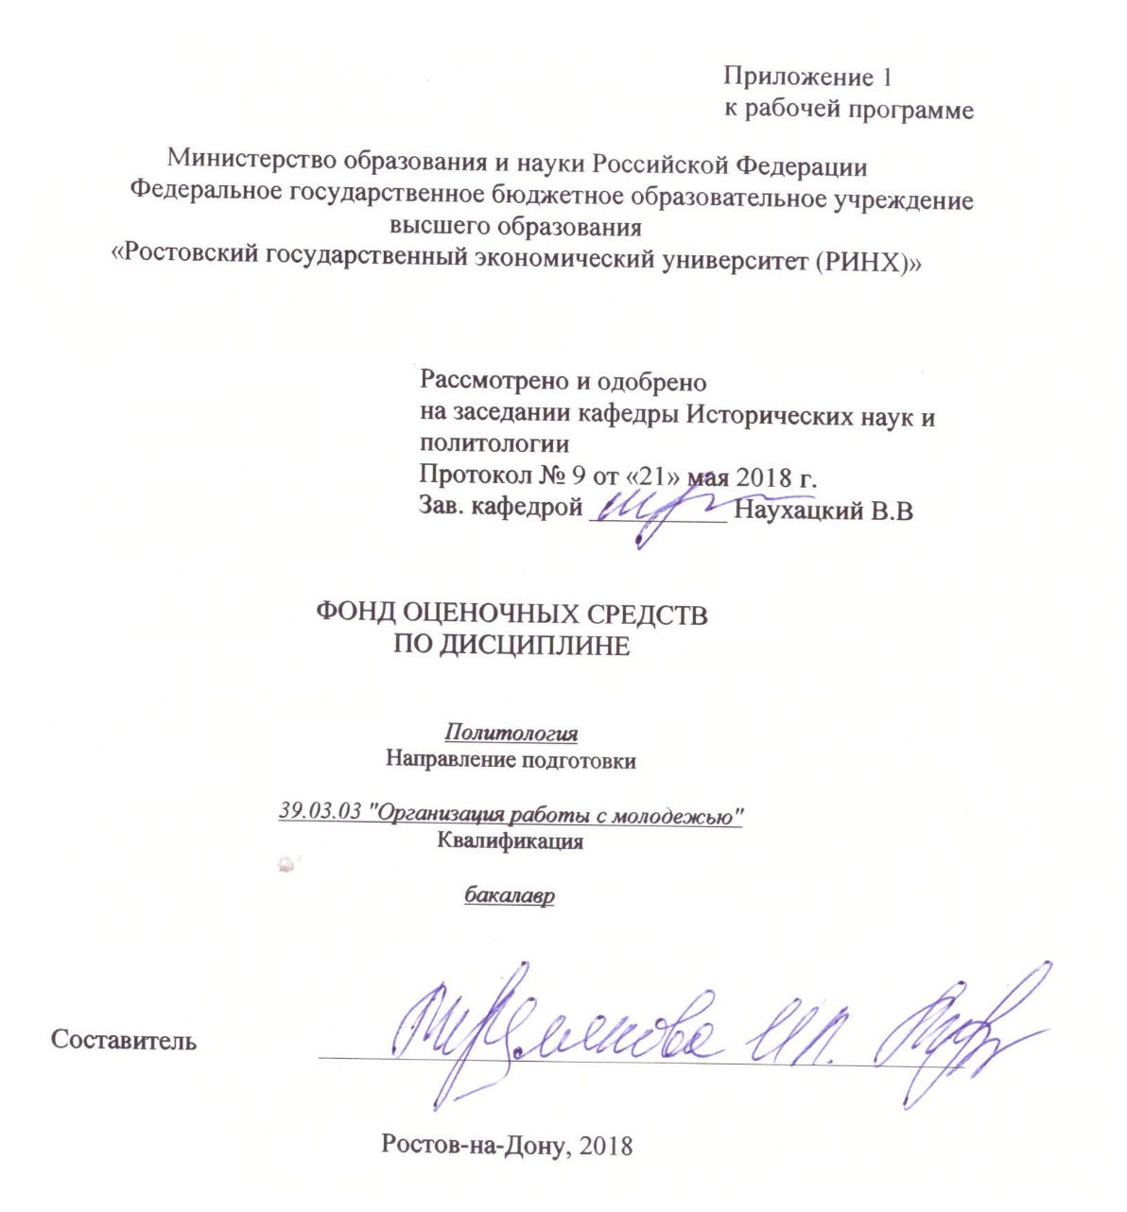

Оглавление

1 Перечень компетенций с указанием этапов их формирования в процессе освоения образовательной программы 3

2 Описание показателей и критериев оценивания компетенций на различных этапах их формирования, описание шкал оценивания 3

3 Типовые контрольные задания или иные материалы, необходимые для оценки знаний, умений, навыков и (или) опыта деятельности, характеризующих этапы формирования компетенций в процессе освоения образовательной программы 7

4 Методические материалы, определяющие процедуры оценивания знаний, умений, навыков и (или) опыта деятельности, характеризующих этапы формирования компетенций 11

1 Перечень компетенций с указанием этапов их формирования в процессе освоения образовательной программы

1. Перечень компетенций с указанием этапов их формирования представлен в п. 3. «Требования к результатам освоения дисциплины» рабочей программы дисциплины».

2 Описание показателей и критериев оценивания компетенций на различных этапах их формирования, описание шкал оценивания

2.1 Показатели и критерии оценивания компетенций:

|  |  |  |  |
| --- | --- | --- | --- |
| ЗУН, составляющие компетенцию | Показатели оценивания | Критерии оценивания | Средства оценивания |
| ОК-2: способностью анализировать основные этапы и закономерности исторического развития общества для формирования гражданской позиции | | | |
| Знать: термины и понятия дисциплины, научно-исследовательскую литературу и источники по темам дисциплины, специфику основных этапов и закономерности исторического развития общества для формирования гражданской позиции. | поиск и сбор необходимой литературы, использование различных баз данных, использование современных информационно- коммуникационных технологий и глобальных информационных ресурсов | полнота и содержательность ответа; умение приводить примеры; умение отставить свою позицию; умение пользоваться дополнительной литературой при подготовке к занятиям; соответствие представленной в ответах информации материалам лекции и учебной литературы, сведениям из информационных ресурсов Интернет | Д  Р |
| Уметь: самостоятельно определять необходимые информационные ресурсы для рассмотрения исторических этапов развития общества и выявления способов формирования гражданской позиции. | поиск и сбор необходимой литературы, использование различных баз данных, использование современных информационно- коммуникационных технологий и глобальных информационных ресурсов | полнота и содержательность ответа; умение приводить примеры; умение отставить свою позицию; умение пользоваться дополнительной литературой при подготовке к занятиям; соответствие представленной в ответах информации материалам лекции и учебной литературы, сведениям из информационных ресурсов Интернет | Д  Р |
| Владеть: основными способами и методами определения и анализа источников и научно-исследовательской литературы для выявления специфики основных этапов и закономерностей исторического развития общества. | поиск и сбор необходимой литературы, использование различных баз данных, использование современных информационно- коммуникационных технологий и глобальных информационных ресурсов | полнота и содержательность ответа; умение приводить примеры; умение отставить свою позицию; умение пользоваться дополнительной литературой при подготовке к занятиям; соответствие представленной в ответах информации материалам лекции и учебной литературы, сведениям из информационных ресурсов Интернет | Д.  Р |
| ПК-1: способность осуществлять сбор и систематизацию научной информации по молодежной проблематике | | | |
| Знать: основные термины и понятия, раскрывающие специфику изучения молодежной проблематики, основные способы сбора и систематизации научной информации по молодежной проблематике. | поиск и сбор необходимой литературы, использование различных баз данных, использование современных информационно- коммуникационных технологий и глобальных информационных ресурсов | умение отставить свою позицию; умение пользоваться дополнительной литературой при подготовке к занятиям; соответствие представленной в ответах информации материалам лекции и учебной литературы | Д  Р |
| Уметь: осуществлять сбор и систематизацию научной информации по молодежной пробоематике | поиск и сбор необходимой литературы, использование различных баз данных, использование современных информационно- коммуникационных технологий и глобальных информационных ресурсов | умение отставить свою позицию; умение пользоваться дополнительной литературой при подготовке к занятиям; соответствие представленной в ответах информации материалам лекции и учебной литературы | Д  Р |
| Владеть: методами сбора, анализа и систематизации научной информации по молодежной проблематике. | поиск и сбор необходимой литературы, использование различных баз данных, использование современных информационно- коммуникационных технологий и глобальных информационных ресурсов | умение отставить свою позицию; умение пользоваться дополнительной литературой при подготовке к занятиям; соответствие представленной в ответах информации материалам лекции и учебной литературы | Д  Р |
| ПК-26: готовность использовать социальные технологии в выявлении проблем в политических и общественных движениях молодежи | | | |
| Знать: основные политические и общественные движения молодежи, действующие на федеральном и региональном уровне, социальные технологии выявления проблем современной молодежи. | поиск и сбор необходимой литературы, использование различных баз данных, использование современных информационно- коммуникационных технологий и глобальных информационных ресурсов | полнота и содержательность ответа; умение приводить примеры; умение отставить свою позицию; умение пользоваться дополнительной литературой при подготовке к занятиям; соответствие представленной в ответах информации материалам лекции и учебной литературы, сведениям из информационных ресурсов Интернет | Д  Р |
| Уметь: определять с помощью социальных технологий осуществлять сбор и анализ информации о деятельности молодежных политических и общественных движений молодежи, действующих в РФ, выявлять социальные технологии, используемые в деятельности молодежных организаций. | поиск и сбор необходимой литературы, использование различных баз данных, использование современных информационно- коммуникационных технологий и глобальных информационных ресурсов | полнота и содержательность ответа; умение приводить примеры; умение отставить свою позицию; умение пользоваться дополнительной литературой при подготовке к занятиям; соответствие представленной в ответах информации материалам лекции и учебной литературы, сведениям из информационных ресурсов Интернет | Д  Р |
| Владеть: социальными технологиями, методами сбора и систематизации информации о деятельности молодежных политических и общественных движений. | поиск и сбор необходимой литературы, использование различных баз данных, использование современных информационно- коммуникационных технологий и глобальных информационных ресурсов | полнота и содержательность ответа; умение приводить примеры; умение отставить свою позицию; умение пользоваться дополнительной литературой при подготовке к занятиям; соответствие представленной в ответах информации материалам лекции и учебной литературы, сведениям из информационных ресурсов Интернет | Д.  Р |

*Д – доклад, Р – реферат*

2.2 Шкалы оценивания:

Текущий контроль успеваемости и промежуточная аттестация осуществляется в рамках накопительной балльно-рейтинговой системы в 100-балльной шкале:

Основой для определения баллов, набранных при промежуточной аттестации, служит объём и уровень усвоения материала, предусмотренного рабочей программой дисциплины. При этом необходимо руководствоваться следующим:

- 50-100 баллов («зачет») - изложенный материал фактически верен, наличие глубоких исчерпывающих знаний в объеме пройденной программы дисциплины в соответствии с поставленными программой курса целями и задачами обучения; правильные, уверенные действия по применению полученных знаний на практике, грамотное и логически стройное изложение материала при ответе, усвоение основной и знакомство с дополнительной литературой;

- 0-49 баллов («незачет») - ответы не связаны с вопросами, наличие грубых ошибок в ответе, непонимание сущности излагаемого вопроса, неумение применять знания на практике, неуверенность и неточность ответов на дополнительные и наводящие вопросы.

3 Типовые контрольные задания или иные материалы, необходимые для оценки знаний, умений, навыков и (или) опыта деятельности, характеризующих этапы формирования компетенций в процессе освоения образовательной программы

Министерство образования и науки Российской Федерации

Федеральное государственное бюджетное образовательное учреждение высшего образования

«Ростовский государственный экономический университет (РИНХ)»

Кафедра Исторических наук и политологии

(наименование кафедры)

Вопросы к зачету

по дисциплине*Политология*

*(наименование дисциплины)*

1. Объект, предмет, цели и задачи «Политологии» как научно-исследовательского направления.

2. Структура и функции «Политологии» как науки.

3. Политико-властные отношения и их роль в современном обществе.

4. Социально-классовые слои и группы, масса и личность как субъекты и объекты политики.

5. Социально-классовая структура общества и политические интересы.

6. Институциональные механизмы и способы социального представительства в политике. 7. Личность как «мера политики» и субъект политико-властных отношений.

8. Политическая социализация личности.

9. Индивидуальное и групповое политическое лидерство.

10. Политическое лидерство как базовый элемент групповой организации.

11. Функции и характеристика политического лидерства.

12. Роль политических элит, типология, механизмы воспроизводства и циркуляция политических элит.

13. Структурно-функциональная организация и типология политических систем и политических режимов.

14. Политическая система: понятие, структурные элементы и механизмы функционирования. 15. Тоталитарные и авторитарные системы власти.

16. Демократия как тип политического режима.

17. Права и свободы человека и международные «стандарты».

18. Государство как основной институт политической системы.

19. Происхождение, сущность и основные признаки государства.

20. Формы правления и формы государственного устройства.

21. Особенности структурно-функциональной организации государственной власти в Российской Федерации.

22. Выборы как институт воспроизводства и обновления власти.

23. Политические партии и группы интересов.

24. Политический плюрализм и многопартийность.

25. Сущность, структурные элементы и классификация политических партий.

26. Происхождение и сущность лоббизма.

27. Генезис многопартийности в России.

28. Культурологические и идеологические детерминанты политики и политико-властных отношений.

29. Сущность, структурные элементы и типология политической культуры.

30. Традиционная, автократическая и демократическая политические культуры.

31. Генезис и содержательные стороны консерватизма и либерализма.

32. Эволюция и основные разновидности правого и левого радикализма.

Составитель Мерзлякова И.Л.

(подпись)

«21» мая 2018 г.

Оформление тем для рефератов, докладов

Министерство образования и науки Российской Федерации

Федеральное государственное бюджетное образовательное учреждение высшего образования

«Ростовский государственный экономический университет (РИНХ)»

Кафедра Исторических наук и политологии

(наименование кафедры)

Темы рефератов

по дисциплине Политология

1. Объект, предмет, цели и задачи «Политологии» как научно-исследовательского направления.

2. Структура и функции «Политологии» как науки.

3. Политико-властные отношения и их роль в современном обществе.

4. Социально-классовые слои и группы, масса и личность как субъекты и объекты политики.

5. Социально-классовая структура общества и политические интересы.

6. Институциональные механизмы и способы социального представительства в политике. 7. Личность как «мера политики» и субъект политико-властных отношений.

8. Политическая социализация личности.

9. Индивидуальное и групповое политическое лидерство.

10. Политическое лидерство как базовый элемент групповой организации.

11. Функции и характеристика политического лидерства.

12. Роль политических элит, типология, механизмы воспроизводства и циркуляция политических элит.

13. Структурно-функциональная организация и типология политических систем и политических режимов.

14. Политическая система: понятие, структурные элементы и механизмы функционирования. 15. Тоталитарные и авторитарные системы власти.

15. Мораль и политика.

16. Политическая элита общества.

17. Политическая власть: субъекты власти и методы реализации властных полномочий.

18. Власть и нравственность.

19. Информация и власть.

20. Политическое лидерство.

21. Принцип «разделения властей», его необходимость и механизм реализации.

22.Молодежь в политике

23. Женщины в политике (на 3-4 примерах).

24. Тоталитаризм в Европе в XX веке.

25. Фашизм: сущность, признаки, современность.

26.Сравнительный анализ демократического и тоталитарного режимов.

27. Авторитаризм в современном мире.

28. Понятие и трактовки демократии.

29. Современный политический режим России.

30. Терроризм как геополитическое явление.

31. Мировая политика и международные отношения в XXI веке: основные тенденции.

32. Особенности современных политических процессов в мире. Глобализация.

33. Глобальные проблемы современности.

34. Оппозиция и её роль в политической жизни общества.

35. Формы государственного устройства в современном мире.

36. Республика как форма правления.

37. Особенности монархической формы правления.

38. Место и роль политической партии в политической системе.

39. Россия в системе международных отношений.

40. Россия и Запад: политические аспекты сотрудничества

Критерии оценки:

Каждый реферат (доклад) оценивается от 0 до 12 баллов в зависимости от полноты раскрытия темы и качества оформления. Таким образом, студент может набрать за два реферата (доклада) по двум модулям сумму баллов от 0 до 24.

Составитель _________________

«21» мая 2018 г.

Оформление тем для докладов

Министерство образования и науки Российской Федерации

Федеральное государственное бюджетное образовательное учреждение высшего образования

«Ростовский государственный экономический университет (РИНХ)»

Кафедра Исторических наук и политологии

(наименование кафедры)

Темы докладов

по дисциплине Политология

1. Социально-классовая структура общества и политические интересы.

2 Институциональные механизмы и способы социального представительства в политике. 3. Личность как «мера политики» и субъект политико-властных отношений.

4. Права и свободы человека и международные «стандарты».

5. Государство как основной институт политической системы.

6. Происхождение, сущность и основные признаки государства.

7. Формы правления и формы государственного устройства.

8. Особенности структурно-функциональной организации государственной власти в Российской Федерации.

9. Выборы как институт воспроизводства и обновления власти.

10. Политические партии и группы интересов.

11. Политический плюрализм и многопартийность.

12. Сущность, структурные элементы и классификация политических партий.

13. Происхождение и сущность лоббизма.

14. Генезис многопартийности в России.

15. Культурологические и идеологические детерминанты политики и политико-властных отношений.

16. Сущность, структурные элементы и типология политической культуры.

17. Традиционная, автократическая и демократическая политические культуры.

18. Политические процессы в обществе: сущность и значение.

19. Роль политики в современном обществе.

20. Политология в системе социальных и гуманитарных наук.

21. Основные черты тоталитаризма и версии его возникновения.

22. История политических учений: основные этапы развития.

23. Гражданское общество: сущность и функции.

24. Политическая власть. Разделение властей: теория и практика.

25. Политическая система общества: сущность и функции.

26. Государство - основной институт политической системы общества.

27. Политические режимы: сущность и виды.

28. Политические конфликты и способы их разрешения.

29. Политическая деятельность и её сущность

30. Политическая культура общества и личности.

31. Личность в политике.

32. Мораль и политика.

33. Политическая элита общества.

34. Политическая власть: субъекты власти и методы реализации властных полномочий.

Критерии оценки:

Каждый реферат (доклад) оценивается от 0 до 12 баллов в зависимости от полноты раскрытия темы и качества оформления. Таким образом, студент может набрать за два реферата (доклада) по двум модулям сумму баллов от 0 до 24.

Составитель _________________

«21» мая 2018 г.

4 Методические материалы, определяющие процедуры оценивания знаний, умений, навыков и (или) опыта деятельности, характеризующих этапы формирования компетенций

Процедуры оценивания включают в себя текущий контроль и промежуточную аттестацию.

Текущий контроль успеваемости проводится с использованием оценочных средств, представленных в п. 3 данного приложения. Результаты текущего контроля доводятся до сведения студентов до промежуточной аттестации.

Промежуточная аттестация проводится в форме зачета.

Зачет проводится по расписанию в письменном виде. Количество вопросов в задании – 2. Проверка ответов и объявление результатов производится в день зачета. Результаты аттестации заносятся в экзаменационную ведомость и зачетную книжку студента. Студенты, не прошедшие промежуточную аттестацию по графику сессии, должны ликвидировать задолженность в установленном порядке.

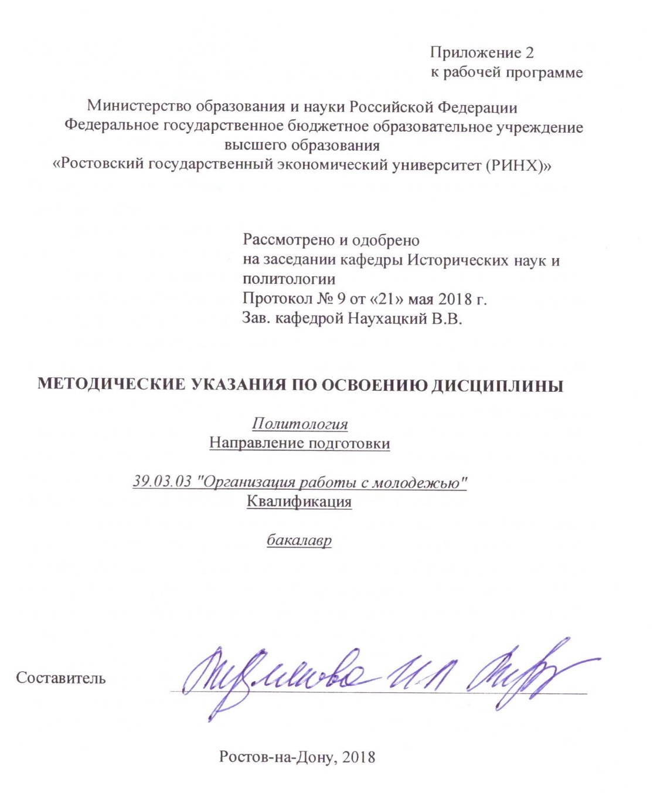

Методические указания по освоению дисциплины Политология адресованы студентам всех форм обучения.

Учебным планом по направлению подготовки 39.03.03 "Организация работы с молодежью" Квалификация бакалавр, предусмотрены следующие виды занятий:

- лекции

- практические (семинарские) занятия.

В ходе практических занятий формируется способность анализировать основные этапы и закономерности исторического развития общества для формирования гражданской позиции (ОК-2); способность осуществлять сбор и систематизацию научной информации по молодежной проблематике (ПК-1); готовность использовать социальные технологии в выявлении проблем в политических и общественных движениях молодежи (ПК-26).

При подготовке к практическим занятиям каждый студент должен:

– изучить рекомендованную учебную литературу;

– изучить конспекты лекций;

– подготовить ответы на все вопросы по изучаемой теме;

– письменно выполнить домашнее задание, рекомендованные преподавателем при изучении той или иной темы.

По согласованию с преподавателем студент может подготовить реферат, доклад или сообщение по теме занятия. В процессе подготовки к практическим занятиям студенты могут воспользоваться консультациями преподавателя.

Вопросы, не рассмотренные на лекциях и практических занятиях, должны быть изучены студентами в ходе самостоятельной работы. Контроль самостоятельной работы студентов над учебной программой курса осуществляется в ходе занятий методом устного опроса или посредством тестирования. В ходе самостоятельной работы каждый студент обязан прочитать основную и по возможности дополнительную литературу по изучаемой теме, дополнить конспекты лекций недостающим материалом, выписками из рекомендованных первоисточников. Выделить непонятные термины, найти их значение в энциклопедических словарях.

При реализации различных видов учебной работы используются разнообразные (в т.ч. интерактивные) методы обучения, в частности:

- интерактивная доска для подготовки и проведения лекционных и семинарских занятий;

- проблемно-ориентированный подход к изучению истории

- проведение семинаров в диалоговом режиме;

- презентационные материалы для подготовки и проведения лекционных и семинарских занятий;

Для подготовки к занятиям, текущему контролю и промежуточной аттестации студенты могут воспользоваться электронной библиотекой ВУЗа http://library.rsue.ru/. Также обучающиеся могут взять на дом необходимую литературу на абонементе вузовской библиотеки или воспользоваться читальными залами вуза.

**Методические рекомендации по написанию доклада, реферата, требования к оформлению**

Изучение дисциплины Политология предполагает подготовку каждым студентом реферата по каждому модулю.

Реферат – это краткое изложение в письменном виде или в форме публичного доклада содержания книги, учения, научной проблемы, результатов научного исследования и т.п.

Объем реферата должен быть 15 – 17 машинописных страниц (на стандартных листах А4, шрифт Times New Roman – 14., 1,5 интервал; поля: левое – 3 см., правое, нижнее и верхнее – 2 см.).

Первая страница реферата – титульный лист, содержащий основные данные о работе и ее авторе: учебное заведение, где обучается студент; кафедра, на которой реферат выполняется; фамилия, инициалы, индекс группы; название темы реферата; фамилия научного руководителя, его ученая степень, ученое звание; название города, год написания реферата.

Вступительная часть реферата, помещаемая перед основным текстом, - введение, которое должно содержать следующие элементы: краткий анализ научных достижений в той области, которой посвящен реферат; общий обзор опубликованных работ, рассматриваемых в реферате; цель работы. Объем введения – одна, максимум полторы страницы. Затем приводится план реферата, излагается его основное содержание в логической последовательности. На последней странице приводится библиографический список. В заключении подводятся итоги работы. Заключение (до одной страницы) может содержать повтор основных тезисов работы, чтобы акцентировать на них внимание читателей (слушателей) или общий вывод, к которому пришел автор реферата.